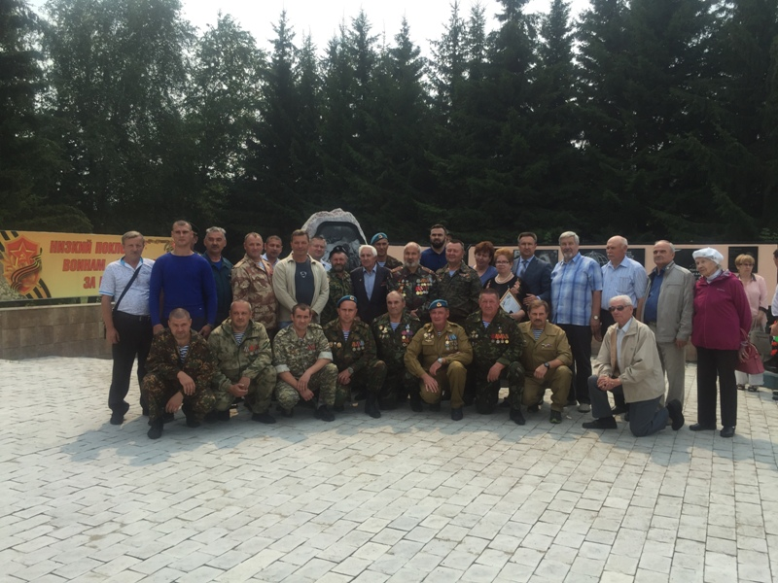

22 июля 2019 года в рабочем поселке Колывань Глава Колыванского района Евгений Артюхов принял участие в торжественном открытии памятного места, посвященного участникам локальных войн.

Возможность отреставрировать памятник появилась у колыванцев благодаря гранту Правительства Новосибирской области «Наша память и боль», выигранным районной ветеранской организацией в январе 2019 года и направленным на реализацию мероприятий, посвященных юбилейной годовщине вывода советских войск из республики Афганистан.

Глава района поблагодарил ветеранов боевых действий за подвиг и пожелал всем присутствующим здоровья и мирного неба над головой.

